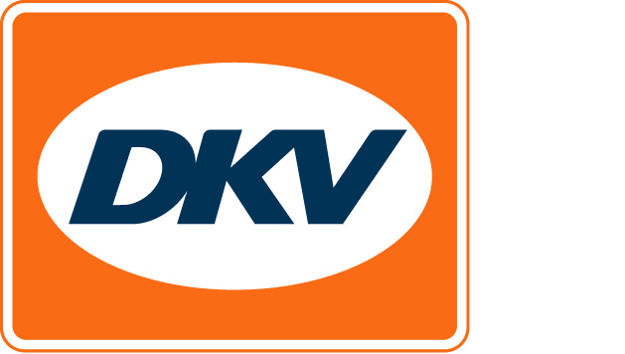
La Bulgarie ajoutée en tant que pays supplémentaire à la DKV BOX EUROPE
DKV étend l'acceptation des péages en Bulgarie
Ratingen, le 21.09.2020. À partir de maintenant, les clients de la DKV pourront payer les péages en Bulgarie également via leur DKV BOX EUROPE. Les tickets liés à l'itinéraire peuvent toujours être commandés facilement en ligne via le portail de commande des opérateurs de péage ou l'application mobile. En outre, les données sur les clients, les véhicules et les itinéraires souvent utilisés sont disponibles sur le portail client de DKV. La DKV BOX EUROPE est la solution idéale pour les clients qui traversent à la fois rarement ou régulièrement la Bulgarie.
« En Bulgarie, DKV propose déjà le règlement des péages en coopération avec l'opérateur national de péage. Nous sommes fiers de pouvoir offrir à nos clients une possibilité supplémentaire de régler le péage bulgare avec notre DKV BOX EUROPE », a déclaré Jérôme Lejeune, directeur général des péages chez DKV. La Bulgarie a récemment mis en place un nouveau système de péage par satellite pour toutes les autoroutes et les routes nationales.

Tous les véhicules sont soumis à un péage en Bulgarie. Les péages varient en fonction du nombre de kilomètres parcourus, de la classe de polluants, du nombre d'essieux, du poids du véhicule, du camion ou du bus et de la catégorie de route. La Bulgarie est considérée comme un important pays de transit entre l'Europe centrale et le Moyen-Orient. Plusieurs corridors de transport paneuropéens traversent l'État balkanique sur la mer Noire.

La DKV BOX EUROPE est alors disponible en Belgique, en Allemagne, en Autriche, en France, au Portugal, en Espagne et en Bulgarie, ainsi que dans dans le Herrentunnel près de Lübeck, dans le tunnel du Liefkenshoek (Belgique) et dans le tunnel de Warnow près de Rostock
DKV Euro Service
Depuis plus de 80 ans, DKV Euro Service est l’un des principaux prestataires de service en matière de transports routiers et de logistique. De la prise en charge sans argent liquide à plus de 120 000 points d’acceptation toutes marques confondues au règlement du péage en passant par la récupération de la TVA, DKV propose à ses clients une gamme complète de services pour leur permettre d’optimiser les coûts et de gérer efficacement leur flotte sur les routes européennes. DKV fait partie du groupe DKV MOBILITY SERVICES qui emploie quelque 1 000 personnes. En 2019, ce groupe, représenté dans 42 pays, a réalisé un chiffre d’affaires de 9,9 milliards d’euros. A l’heure actuelle, environ 230 000 partenaires contractuels utilisent 4,2 millions de cartes et unités de bord. En 2020, la carte DKV a été élue meilleure carte de carburant et de services pour la seizième fois consécutive.

Contacts pour la presse
Chez DKV : Greta Lammerse, tél. : +31 252345665, e-mail : Greta.lammerse@dkv-euroservice.com
Agence de presse : Square Egg Communications, Sandra Van Hauwaert, sandra@square-egg.be, 0497 251816.

